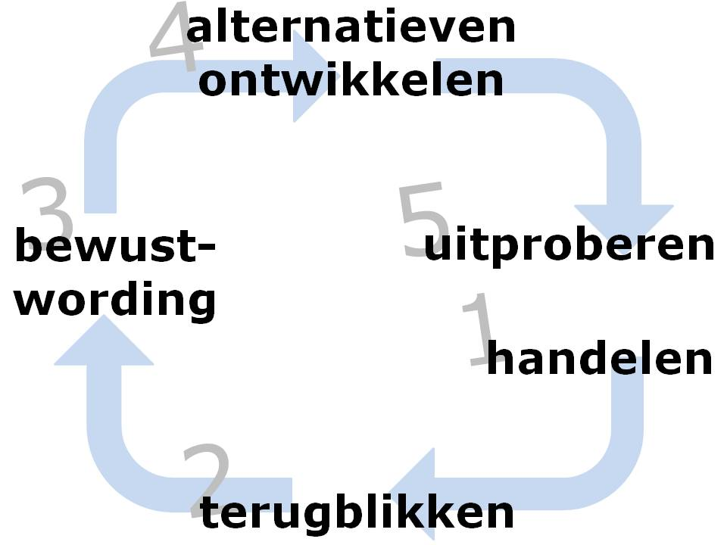

Schema. Fasen in de methode Korthagen met vragen.

Fase 1: Handelen en ervaring opdoen

- Wat wilde ik bereiken?
- Waar wilde ik op letten?
- Wat wilde ik uitproberen?

Fase 2: Terugblikken
Wat gebeurde er concreet?
- Eigenperspectief
  - Wat wilde ik?
  - Wat deed ik?
  - Wat dacht ik?
  - Wat voelde ik?

Fase 3: Bewustwording van essentiële aspecten
  - Hoe hangen de antwoorden op de vorige vragen met elkaar samen?
  - Wat is daarbij de invloed van de context/de school als geheel?
  - Wat betekent dit nu voor mij?
  - Wat is dus het probleem (of de positieve ontdekking)?
Fase 4: Formuleren van handelingsalternatieven
  - Welke alternatieven zie ik?
  - Welke voor- en nadelen hebben die?
  - Wat neem ik mij nu voor, voor de volgende keer?

